CONTROLE DE CONFORMIDADE
Versão 1.0

Faktory Pró
Abril/ 2020

Sumário

1. Controle de Versão 3
2. Objetivo do manual 4
3. Parametrizações 5
3.1. Parâmetro 338 5
3.2. Parâmetro 339 5
3.3. Cadastros de Questionário de Conformidade 6
3.4. Vincular questionário ao grupo de produtos 7
3.5. Cadastros de Participante 8
4. Recebimento 10
4.1. Preencher o questionário de homologação 10
5. Relatórios 12
5.1. Fornecedores Homologados 12

- Controle de Versão
Versão 1.0: Elaboração do manual
- Objetivo do manual
Auxiliar os usuários a configurar e utilizar a funcionalidade de Controle de Conformidade. Essa funcionalidade permite que a empresa acompanhe a efetividade das entregas de seus fornecedores.

- Parametrizações
Para começar a realizar o controle de conformidade, é necessário efetuar as parametrizações e cadastros abaixo:

  - Parâmetro 338
É necessário ativar esse parâmetro para começar a usar a funcionalidade de controle de conformidade

  - Parâmetro 339
Nesse parâmetro, devemos informar para o sistema o percentual mínimo aceitável de desempenho no recebimento para que o fornecedor permaneça homologado.

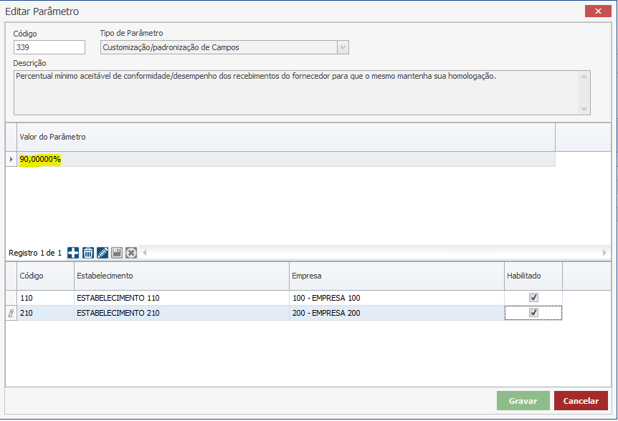

  - Cadastros de Questionário de Conformidade
Acesse Cadastros > Diversos > Questionário de Conformidade. Na tela que abrir, clique em “Novo”. Nessa tela, iremos colocar a descrição do questionário, e no campo “Descrição de Conformidade”, iremos colocar os itens que devem ser observados no recebimento do material. Após preencher, clique em Gravar.

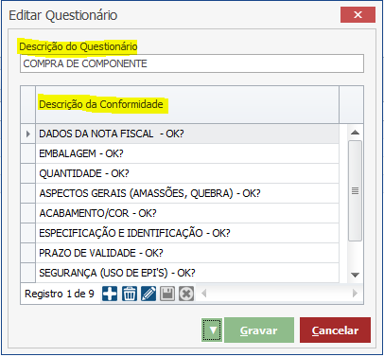
Pode ser criado um questionário para cada tipo de produtos, como no exemplo abaixo, onde criei um questionário para Perfil, outro para componente e outro para vidro:

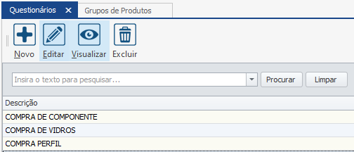
  - Vincular questionário ao grupo de produtos
Para que o questionário apareça no recebimento, é necessário vincular ao grupo de produtos que desejamos realizar a conferência. Para isso, acesse Cadastros > Produtos > Grupos. Nessa tela, selecione o grupo que iremos vincular com o questionário, coloque o questionário no campo destacado abaixo e clique em Gravar.
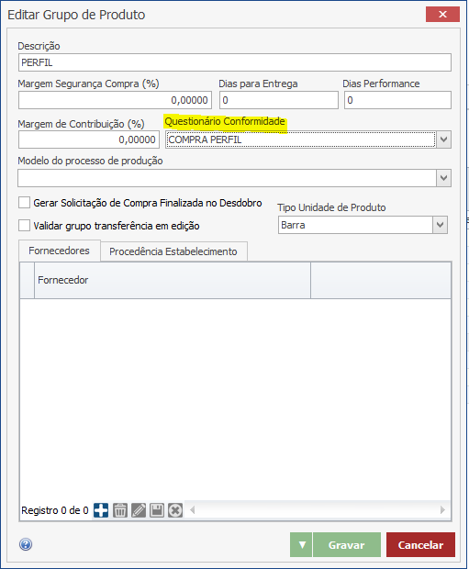

Lembrando que somente para os produtos que estiverem dentro do grupo que tem questionário vinculado será apresentado a tela de questionário no recebimento da nota.
  - Cadastros de Participante
Para que o questionário aparece no recebimento, deve ser colocado uma data inicial e a data de vencimento da homologação. É entre esse período, que o sistema irá gerar o índice de classificação desse fornecedor. Para isso, acesse Cadastros > Participantes > Participantes, puxe o fornecedor desejado e clique em “Editar”. Vá na aba “Homologação/Desempenho” e preencha os campos abaixo e clique em Gravar.

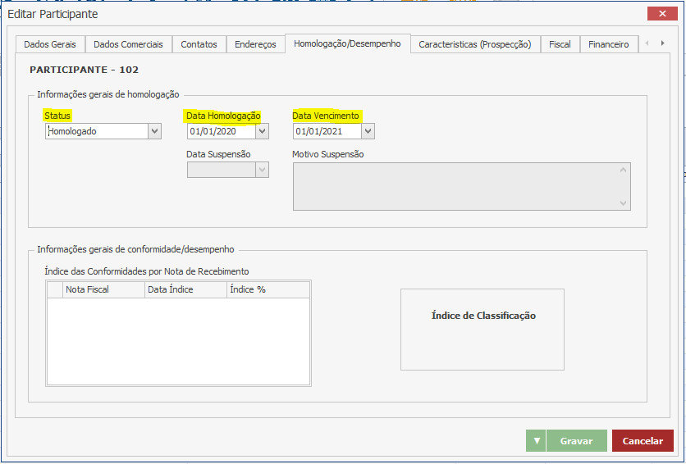

Se o participante estiver com Status “Não avaliado” e “Não produtivo”, o sistema não apresentará o questionário no recebimento.
Quando o Status está “Suspenso”, o sistema emite um aviso quando esse fornecedor for utilizado em um pedido de compra:
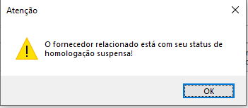

E quando o Status está homologado, mas está “vencido”, com a data de vencimento anterior à data da elaboração do pedido/nota, o sistema também emitira um aviso:

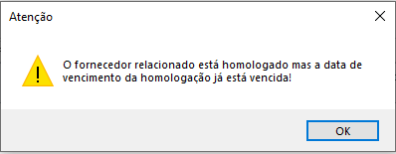

Importante: Mesmo suspenso ou vencido, o sistema Faktory não bloqueia a compra ou recebimento, somente emite aviso informativo.

- Recebimento
  - Preencher o questionário de homologação
Ao fazer o recebimento de um produto que esteja com o questionário vinculado ao seu grupo, e com fornecedor Homologado, na aba “Detalhes do item”, irá aparecer uma aba com o nome “Questionário de Conformidade”, clique nela:
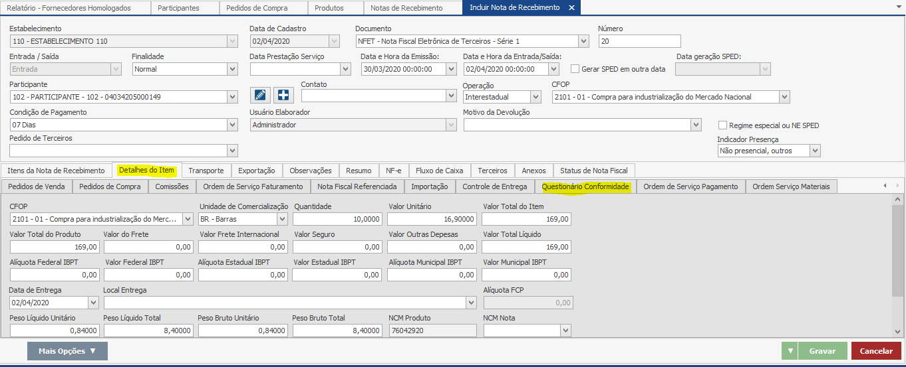
Ao clicar na aba, irá aparecer o questionário cadastrado nos passos anteriores. Por padrão, o sistema traz automático tudo selecionado, ou seja, dizendo que tudo está Ok. Caso um dos itens não esteja de acordo para a empresa, basta desmarcar o campo. No exemplo, coloquei que a Embalagem do produto não estava de acordo, podendo estar danificada, amassada etc. Após fazer isso em todos os itens que têm o questionário, clique em Gravar e prossiga com o recebimento da nota normalmente.

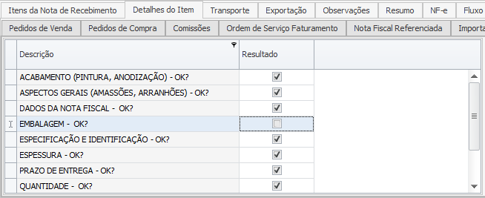
Após finalizar a NR, podemos ver no cadastro do Participante o índice de classificação:
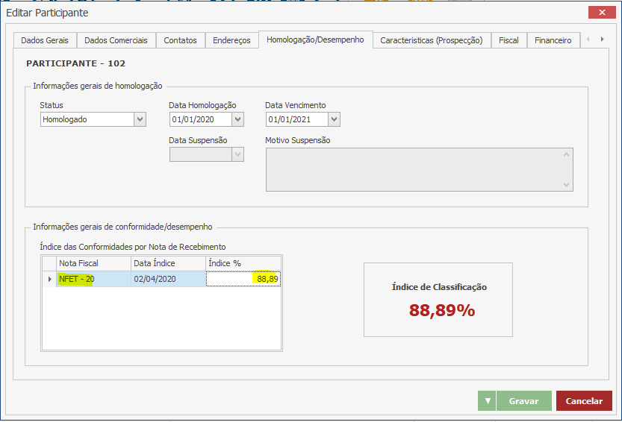

- Relatórios
  - Fornecedores Homologados
Acesse Recebimento > Relatórios > Fornecedores Homologados. Esse relatório irá mostrar o índice dos fornecedores, para que o usuário possa analisar e se for o caso, suspender o fornecedor:

